Муниципальное бюджетное общеобразовательное учреждение
«Северский лицей»

Рабочая программа
учебного предмета «Информатика»
для 10-11 класса (углубленный уровень)
основного общего образования

2024-2025 учебный год

ПОЯСНИТЕЛЬНАЯ ЗАПИСКА

Настоящая рабочая учебная программа базового курса «Информатика и ИКТ» для 10 класса средней общеобразовательной школы составлена на основе Федерального государственного образовательного стандарта среднего (полного) общего образования, утверждённого приказом Министерства образования и науки Российской Федерации от 17 мая 2012 г. № 413 [1] и авторской программы К.Ю. Полякова и Е.А. Еремина [2]. Программа рассчитана на 136 часов (по 4 часа в неделю).
Для реализации Рабочей программы используется учебно-методический комплект, включающий:
- программу:
- К.Ю. Поляков, Е.А. Еремин. Информатика. 10-11 классы. Программа для старшей школы. Углубленный уровень. — М.: Бином, 2014.
- учебник:
- К.Ю. Поляков, Е.А. Еремин. Информатика. 10 класс. Углубленный уровень. - М.: Бином, 2014.
- задачник: http://informatics.mccme.ru/course/view.php?id=666 .
- тесты: http://kpolyakov.spb.ru/school/probook/tests.htm.
- книги для учителя:
- Бородин М.Н. Информатика. УМК для старшей школы: 10–11 классы. Углубленный уровень. Методическое пособие для учителя, М.: БИНОМ. Лаборатория знаний, 2013.
Цели и задачи курса. Основными целями предлагаемого курса «Информатика и ИКТ» для 10 класса являются:
- развитие интереса учащихся к изучению новых информационных технологий и программирования;
- изучение фундаментальных основ современной информатики;
- формирование навыков алгоритмического мышления;
- формирование самостоятельности и творческого подхода к решению задач с помощью средств современной вычислительной техники;
- приобретение навыков работы с современным программным обеспечением.
В современных условиях программа школьного курса информатики должна удовлетворять следующим основным требованиям:
- обеспечивать знакомство с фундаментальными понятиями информатики и вычислительной техники на доступном уровне;
- иметь практическую направленность с ориентацией на реальные потребности ученика;
- допускать возможность варьирования в зависимости от уровня подготовки и интеллектуального уровня учащихся (как группового, так и индивидуального).
Программа предназначена для изучения курса информатики в 10-11 классах средней школы на базовом уровне.
Программа рассчитана на 272 часа: 136 часов (4ч. в нед. х 34 нед.) в 10 классе и 136 часов (4ч. в нед. х 34 нед.) в 11 классе.
Программой предусмотрено проведение: практических работ – 13, контрольных работ – 4 в 10 классе.
В соответствии с пунктом 1 статьи 58 Федерального закона «Об образовании в Российской Федерации» от 29.12.2012 №273 – ФЗ, провести промежуточную аттестацию с целью проверки степени и уровня освоения обучающимися образовательной программы по предмету «информатика» за курс 10 класса в форме итогового тестирования.
Программа по предмету «Информатика» предназначена для изучения всех основных разделов курса информатики на базовом и углублённом уровнях. Она включает в себя три крупные содержательные линии:
- Основы информатики
- Алгоритмы и программирование
- Информационно-коммуникационные технологии.
Важная задача изучения этих содержательных линий – переход на новый уровень понимания и получение систематических знаний, необходимых для самостоятельного решения задач, в том числе и тех, которые в самом курсе не рассматривались. Существенное внимание уделяется линии «Алгоритмизация и программирование», которая входит в перечень предметных результатов ФГОС. Для изучения программирования используется язык Python, на сайте поддержки учебника размещены также все материалы, необходимые для преподавания на языках Паскаль и C (C++). В тексте учебников содержится большое количество задач, что позволяет учителю организовать обучение в разноуровневых группах. Присутствующие в конце каждого параграфа вопросы и задания нацелены на закрепление изложенного материала на понятийном уровне, а не на уровне механического запоминания. Многие вопросы (задания) инициируют коллективные обсуждения материала, дискуссии, проявление самостоятельности мышления учащихся.
Важной составляющей УМК является комплект Федеральных цифровых информационно-образовательных ресурсов (ФЦИОР). Комплект включает в себя: демонстрационные материалы по теоретическому содержанию, раздаточные материалы для практических работ, контрольные материалы (тесты); исполнителей алгоритмов, модели, тренажёры и пр.

Личностные, метапредметные и предметные результаты освоения предмета

Личностные результаты
- сформированность мировоззрения, соответствующего современному уровню развития науки и техники;
- готовность и способность к образованию, в том числе самообразованию, на протяжении всей жизни; сознательное отношение к непрерывному образованию как условию успешной профессиональной и общественной деятельности;
- навыки сотрудничества со сверстниками, детьми младшего возраста, взрослыми в образовательной, учебно-исследовательской, проектной и других видах деятельности;
- эстетическое отношение к миру, включая эстетику научного и технического творчества;
- осознанный выбор будущей профессии и возможностей реализации собственных жизненных планов; отношение к профессиональной деятельности как возможности участия в решении личных, общественных, государственных, общенациональных проблем.

Метапредметные результаты
- умение самостоятельно определять цели деятельности и составлять планы деятельности; самостоятельно осуществлять, контролировать и корректировать деятельность; использовать все возможные ресурсы для достижения поставленных целей и реализации планов деятельности; выбирать успешные стратегии в различных ситуациях;
- умение продуктивно общаться и взаимодействовать в процессе совместной деятельности, учитывать позиции других участников деятельности, эффективно разрешать конфликты;
- владение навыками познавательной, учебно-исследовательской и проектной деятельности, навыками разрешения проблем; способность и готовность к самостоятельному поиску методов решения практических задач, применению различных методов познания;
- готовность и способность к самостоятельной информационно-познавательной деятельности, включая умение ориентироваться в различных источниках информации, критически оценивать и интерпретировать информацию, получаемую из различных источников;
- умение использовать средства информационных и коммуникационных технологий в решении когнитивных, коммуникативных и организационных задач с соблюдением требований эргономики, техники безопасности, гигиены, ресурсосбережения, правовых и этических норм, норм информационной безопасности.

Предметные результаты
- сформированность представлений о роли информации и связанных с ней процессов в окружающем мире;
- владение системой базовых знаний, отражающих вклад информатики в формирование современной научной картины мира;
- сформированность представлений о важнейших видах дискретных объектов и об их простейших свойствах, алгоритмах анализа этих объектов, о кодировании и декодировании данных и причинах искажения данных при передаче;
- систематизация знаний, относящихся к математическим объектам информатики; умение строить математические объекты информатики, в том числе логические формулы;
- сформированность базовых навыков и умений по соблюдению требований техники безопасности, гигиены и ресурсосбережения при работе со средствами информатизации;
- сформированность представлений об устройстве современных компьютеров, о тенденциях развития компьютерных технологий; о понятии «операционная система» и основных функциях операционных систем; об общих принципах разработки и функционирования интернет-приложений;
- сформированность представлений о компьютерных сетях и их роли в современном мире; знаний базовых принципов организации и функционирования компьютерных сетей, норм информационной этики и права, принципов обеспечения информационной безопасности, способов и средств обеспечения надёжного функционирования средств ИКТ;
- понимания основ правовых аспектов использования компьютерных программ и работы в Интернете;
- владение опытом построения и использования компьютерно-математических моделей, проведения экспериментов и статистической обработки данных с помощью компьютера, интерпретации результатов, получаемых в ходе моделирования реальных процессов; умение оценивать числовые параметры моделируемых объектов и процессов; сформированность представлений о необходимости анализа соответствия модели и моделируемого объекта (процесса);
- сформированность представлений о способах хранения и простейшей обработке данных; умение пользоваться базами данных и справочными системами; владение основными сведениями о базах данных, их структуре, средствах создания и работы с ними;
- владение навыками алгоритмического мышления и понимание необходимости формального описания алгоритмов;
- овладение понятием сложности алгоритма, знание основных алгоритмов обработки числовой и текстовой информации, алгоритмов поиска и сортировки;
- владение стандартными приёмами написания на алгоритмическом языке программы для решения стандартной задачи с использованием основных конструкций программирования и отладки таких программ; использование готовых прикладных компьютерных программ по выбранной специализации;
- владение универсальным языком программирования высокого уровня (по выбору), представлениями о базовых типах данных и структурах данных; умением использовать основные управляющие конструкции;
- владение умением понимать программы, написанные на выбранном для изучения универсальном алгоритмическом языке высокого уровня; знанием основных конструкций программирования; умением анализировать алгоритмы с использованием таблиц;
- владение навыками и опытом разработки программ в выбранной среде программирования, включая тестирование и отладку программ; владение элементарными навыками формализации прикладной задачи и документирования программ.

Содержание учебного предмета
В содержании предмета «Информатика» в учебниках для 10–11 классов может быть выделено три крупных раздела:
- Основы информатики
  - Техника безопасности. Организация рабочего места
  - Информация и информационные процессы
  - Кодирование информации
  - Логические основы компьютеров
  - Компьютерная арифметика
  - Устройство компьютера
  - Программное обеспечение
  - Компьютерные сети
  - Информационная безопасность
- Алгоритмы и программирование
  - Алгоритмизация и программирование
  - Решение вычислительных задач
  - Элементы теории алгоритмов
  - Объектно-ориентированное программирование
- Информационно-коммуникационные технологии
  - Моделирование
  - Базы данных
  - Создание веб-сайтов
  - Графика и анимация
  - 3D-моделирование и анимация
Таким образом, обеспечивается преемственность изучения предмета в полном объёме на завершающей ступени среднего общего образования.
В планировании учитывается, что в начале учебного года учащиеся ещё не вошли в рабочий ритм, а в конце года накапливается усталость и снижается восприимчивость к новому материалу. Поэтому наиболее сложные темы, связанные с программированием, предлагается изучать в середине учебного года, как в 10, так и в 11 классе.
В то же время курс «Информатика» во многом имеет модульную структуру, и учитель при разработке рабочей программы может менять местами темы программы. В любом случае авторы рекомендуют начинать изучение материала 10 класс с тем «Информация и информационные процессы» и «Кодирование информации», которые являются ключевыми для всего курса.
В зависимости от фактического уровня подготовки учащихся учитель может внести изменения в планирование, сократив количество часов, отведённых на темы, хорошо усвоенные в курсе основной школы, и добавив вместо них темы, входящие в полный курс.
Содержание учебного предмета (углублённый курс) 10 класс (136 часов)
Информация и информационные процессы
Информатика и информация. Получение информации. Формы представления информации. Информация в природе. Человек, информация, знания. Свойства информации. Информация в технике. Передача информации. Обработка информации. Хранение информации. Структура информации. Таблицы. Списки. Деревья. Графы.
Кодирование информации
Дискретное кодирование. Знаковые системы. Аналоговые и дискретные сигналы. Дискретизация. Равномерное и неравномерное кодирование. Правило умножения. Декодирование. Условие Фано. Граф Ал.А. Маркова. Алфавитный подход к оценке количества информации. Системы счисления. Перевод целых и дробных чисел в другую систему счисления. Двоичная система счисления. Арифметические операции. Сложение и вычитание степеней числа 2. Достоинства и недостатки. Восьмеричная система счисления. Связь с двоичной системой счисления. Арифметические операции. Применение. Шестнадцатеричная система счисления. Связь с двоичной системой счисления. Арифметические операции. Применение. Троичная уравновешенная система счисления. Двоично-десятичная система счисления. Кодирование текстов. Однобайтные кодировки. Стандарт UNICODE. Кодирование графической информации. Цветовые модели. Растровое кодирование. Форматы файлов. Векторное кодирование. Трёхмерная графика. Фрактальная графика. Кодирование звуковой информации. Оцифровка звука. Инструментальное кодирование звука. Кодирование видеоинформации.
Логические основы компьютеров
Логические операции «НЕ», «И», «ИЛИ». Операция «исключающее ИЛИ». Импликация. Эквиваленция. Штрих Шеффера. Стрелка Пирса. Логические выражения. Вычисление логических выражений. Диаграммы Венна. Упрощение логических выражений. Законы алгебры логики. Логические уравнения. Количество решений логического уравнения. Системы логических уравнений. Синтез логических выражений. Построение выражений с помощью СДНФ. Построение выражений с помощью СКНФ. Множества и логические выражения. Задача дополнения множества до универсального множества. Поразрядные логические операции. Предикаты и кванторы. Логические элементы компьютера. Триггер. Сумматор.
Компьютерная арифметика
Особенности представления чисел в компьютере. Предельные значения чисел. Различие между вещественными и целыми числами. Дискретность представления чисел. Программное повышение точности вычислений. Хранение в памяти целых чисел. Целые числа без знака. Целые числа со знаком. Операции с целыми числами. Сравнение. Поразрядные логические операции. Сдвиги. К.Ю. Поляков, Е.А. Еремин 03.09.2020 20 http://kpolyakov.spb.ru Хранение в памяти вещественных чисел. Операции с вещественными числами.
Как устроен компьютер
Современные компьютерные системы. Стационарные компьютеры. Мобильные устройства. Встроенные компьютеры. Параллельные вычисления. Суперкомпьютеры. Распределённые вычисления. Облачные вычисления. Выбор конфигурации компьютера. Общие принципы устройства компьютеров. Принципы организации памяти. Выполнение программы. Архитектура компьютера. Особенности мобильных компьютеров. Магистральномодульная организация компьютера. Взаимодействие устройств. Обмен данными с внешним устройствами. Процессор. Арифметико-логическое устройство. Устройство управления. Регистры процессора. Основные характеристики процессора. Система команд процессора. Память. Внутренняя память. Внешняя память. Облачные хранилища данных. Взаимодействие разных видов памяти. Основные характеристики памяти. Устройства ввода. Устройства вывода. Устройства ввода/вывода.
Программное обеспечение
Виды программного обеспечения. Программное обеспечение для мобильных устройств. Инсталляция и обновление программ. Авторские права. Типы лицензий на программное обеспечение. Ответственность за незаконное использование ПО. Программы для обработки текстов. Технические средства ввода текста. Текстовые редакторы и текстовые процессоры. Поиск и замена. Проверка правописания и грамматики. Компьютерные словари и переводчики. Шаблоны. Рассылки. Вставка математических формул. Многостраничные документы. Форматирование страниц. Колонтитулы. Оглавление. Режим структуры документа. Нумерация рисунков (таблиц, формул). Сноски и ссылки. Гипертекстовые документы. Правила оформления рефератов. Коллективная работа над документами. Рецензирование . Онлайн-офис. Правила коллективной работы Пакеты прикладных программ. Офисные пакеты. Программы для управления предприятием. Пакеты для решения научных задач. Программы для дизайна и вёрстки. Системы автоматизированного проектирования. Обработка мультимедийной информации. Обработка звуковой информации. Обработка видеоинформации. Программы для создания презентаций. Содержание презентаций. Дизайн презентации. Макеты. Размещение элементов на слайде. Оформление текста. Добавление объектов. Переходы между слайдами. Анимация в презентациях. Системное программное обеспечение. Операционные системы. Драйверы устройств. Утилиты. Файловые системы. Системы программирования. Языки программирования. Трансляторы. Отладчики. Профилировщики.
Компьютерные сети
Структуры (топологии) сетей. Обмен данными. Серверы и клиенты. Локальные сети. Сетевое оборудование. Одноранговые сети. Сети с выделенными серверами. Беспроводные сети. Сеть Интернет. Краткая история Интернета. Набор протоколов TCP/IP. Адреса в Интернете. IP-адреса и маски. Доменные имена. Адрес ресурса (URL). Тестирование сети. К.Ю. Поляков, Е.А. Еремин 03.09.2020 21 http://kpolyakov.spb.ru Службы Интернета. Всемирная паутина. Поиск в Интернете. Электронная почта. Обмен файлами (FTP). Форумы. Общение в реальном времени. Пиринговые сети. Информационные системы. Электронная коммерция. Интернет-магазины. Электронные платёжные системы. Личное информационное пространство. Организация личных данных. Нетикет. Интернет и право.
Алгоритмизация и программирование
Алгоритмы. Этапы решения задач на компьютере. Анализ алгоритмов. Оптимальные линейные программы. Анализ алгоритмов с ветвлениями и циклами. Исполнитель Робот. Исполнитель Чертёжник. Исполнитель Редактор. Введение в язык Python. Простейшая программа. Переменные. Типы данных. Размещение переменных в памяти. Арифметические выражения и операции. Вычисления. Деление нацело и остаток. Вещественные значения. Стандартные функции. Случайные числа. Ветвления. Условный оператор. Сложные условия. Циклические алгоритмы. Цикл с условием. Поиск максимальной цифры числа. Алгоритм Евклида. Циклы с постусловием. Циклы по переменной. Вложенные циклы. Процедуры. Процедуры с параметрами. Локальные и глобальные переменные. Функции. Вызов функции. Возврат нескольких значений. Логические функции. Рекурсия. Ханойские башни. Использование стека. Анализ рекурсивных функций. Массивы. Ввод и вывод массива. Перебор элементов. Алгоритмы обработки массивов. Поиск в массиве. Максимальный элемент. Реверс массива. Сдвиг элементов массива. Срезы массива. Отбор нужных элементов. Особенности копирования списков в языке Python. Сортировка массивов. Метод пузырька (сортировка обменами). Метод выбора. Сортировка слиянием. «Быстрая сортировка». Сортировка в языке Python. Двоичный поиск. Символьные строки. Операции со строками. Поиск в строках. Примеры обработки строк. Преобразование число-строка. Строки в процедурах и функциях. Рекурсивный перебор. Матрицы. Обработка элементов матрицы. Работа с файлами. Неизвестное количество данных. Обработка массивов. Обработка строк.
Вычислительные задачи
Точность вычислений. Погрешности измерений. Погрешности вычислений. Решение уравнений. Приближённые методы. Метод перебора. Метод деления отрезка пополам. Использование табличных процессоров. Дискретизация. Вычисления длины кривой. Вычисление площадей фигур. Оптимизация. Локальный и глобальный минимумы. Метод дихотомии. Использование табличных процессоров. Статистические расчёты. Свойства ряда данных. Условные вычисления. Связь двух рядов данных. Обработка результатов эксперимента. Метод наименьших квадратов. Восстановление зависимостей. Прогнозирование.
Информационная безопасность
Понятие информационной безопасности. Средства защиты информации. Информационная безопасность в мире. Информационная безопасность в России. Вредоносные программы. Заражение вредоносными программами. Типы вредоносных программ. Вирусы для мобильных устройств. Защита от вредоносных программ. Антивирусные программы. Брандмауэры. Меры безопасности. Шифрование. Хэширование и пароли. Современные алгоритмы шифрования. Алгоритм RSA. Электронная цифровая подпись. Стеганография. Безопасность в интернете. Сетевые угрозы. Мошенничество. Шифрование данных. Правила личной безопасности в Интернете.
11 класс (136 часов)
Информация и информационные процессы
Формула Хартли. Информация и вероятность. Формула Шеннона. Передача данных. Скорость передачи данных. Обнаружение ошибок. Помехоустойчивые коды Сжатие данных. Алгоритм RLE. Префиксные коды. Алгоритм Хаффмана. Алгоритм LZW. Сжатие с потерями. Информация и управление. Кибернетика. Понятие системы. Системы управления. Информационное общество. Информационные технологии. «Большие данные». Государственные электронные сервисы и услуги. Электронная цифровая подпись (ЭЦП). Открытые образовательные ресурсы. Информационная культура. Стандарты в сфере информационных технологий.
Моделирование
Модели и моделирование. Иерархические модели. Сетевые модели. Адекватность. Игровые модели. Игровые стратегии. Пример игры с полной информацией. Задача с двумя кучами камней. Модели мышления. Искусственный интеллект. Нейронные сети. Машинное обучение. Большие данные. Этапы моделирования. Постановка задачи. Разработка модели. Тестирование модели. Эксперимент с моделью. Анализ результатов. Моделирование движения. Движение с сопротивлением. Дискретизация. Компьютерная модель. Математические модели в биологии. Модель неограниченного роста. Модель ограниченного роста. Взаимодействие видов. Обратная связь. Саморегуляция. Вероятностные модели. Методы Монте-Карло. Системы массового обслуживания. Модель обслуживания в банке.
Базы данных
Основные понятия. Типы информационных систем. Транзакции. Таблицы. Индексы. Целостность базы данных. Многотабличные базы данных. Ссылочная целостность. Типы связей. Реляционная модель данных. Математическое описание базы данных. Нормализация. Таблицы. Работа с готовой таблицей. Создание таблиц. Связи между таблицами. Запросы. Конструктор запросов. Критерии отбора. Запросы с параметрами. Вычисляемые поля. Запрос данных из нескольких таблиц. Итоговый запрос. Другие типы запросов. Формы. Простая форма. Формы с подчинёнными. Кнопочные формы. Отчёты. Простые отчёты. Отчёты с группировкой. Проблемы реляционных БД. Нереляционные базы данных. Экспертные системы.
Создание веб-сайтов
Веб-сайты и веб-страницы. Статические и динамические веб-страницы. Вебпрограммирование. Системы управления сайтом. Текстовые веб-страницы. Простейшая веб-страница. Заголовки. Абзацы. Специальные символы. Списки. Гиперссылки. Оформление веб-страниц. Средства языка HTML. Стилевые файлы. Стили для элементов. Рисунки, звук, видео. Форматы рисунков. Рисунки в документе. Фоновые рисунки. Мультимедиа. Таблицы. Структура таблицы. Табличная вёрстка. Оформление таблиц. Блоки. Блочная вёрстка. Плавающие блоки. XML и XHTML. Динамический HTML. «Живой» рисунок. Скрытый блок. Формы. Размещение веб-сайтов. Хранение файлов. Доменное имя. Загрузка файлов на сайт.
Элементы теории алгоритмов
Уточнение понятия алгоритма. Универсальные исполнители. Машина Тьюринга. Машина Поста. Нормальные алгорифмы Маркова Алгоритмически неразрешимые задачи. Вычислимые и невычислимые функции. Сложность вычислений. Асимптотическая сложность. Сложность алгоритмов поиска. Сложность алгоритмов сортировки. Доказательство правильности программ. Инвариант цикла. Доказательное программирование.
Алгоритмизация и программирование
Целочисленные алгоритмы. Решето Эратосфена. «Длинные» числа. Квадратный корень. Структуры. Работа с файлами. сортировка структур. Словари. Алфавитно-частотный словарь. Стек. Использование списка. Вычисление арифметических выражений с помощью стека. Проверка скобочных выражений. Очереди, деки. Деревья. Деревья поиска. Обход дерева. Использование связанных структур. Вычисление арифметических выражений с помощью дерева. Хранение двоичного дерева в массиве. Модульность. Графы. «Жадные» алгоритмы. Алгоритм Дейкстры. Алгоритм Флойда-Уоршелла. Использование списков смежности. Динамическое программирование. Поиск оптимального решения. Количество решений.
Объектно-ориентированное программирование
Борьба со сложностью программ. Объектный подход. Объекты и классы. Создание объектов в программе. Скрытие внутреннего устройства. Иерархия классов. Классы-наследники. Сообщения между объектами. Программы с графическим интерфейсом. Особенности современных прикладных программ. Свойства формы. Обработчик событий. Использование компонентов (виджетов). Программа с компонентами. Ввод и вывод данных. Обработка ошибок. Совершенствование компонентов. Модель и представление.
Обработка изображений
Ввод изображений. Разрешение. Цифровые фотоаппараты. Сканирование. Кадрирование. Коррекция изображений. Исправление перспективы. Гистограмма. Коррекция цвета. Ретушь. Работа с областями. Выделение областей. Быстрая маска. Исправление «эффекта красных глаз». Фильтры. Многослойные изображения. Текстовые слои. Маска слоя. Каналы. Цветовые каналы. Сохранение выделенной области. Иллюстрации для веб-сайтов. Анимация. Векторная графика. Примитивы. Изменение порядка элементов. Выравнивание, распределение. Группировка. Кривые. Форматы векторных рисунков. Ввод векторных рисунков. Контуры в GIMP.
Трёхмерная графика
Понятие 3D-графики. Проекции. Работа с объектами. Примитивы. Преобразования объектов. Системы координат. Слои. Связывание объектов. Сеточные модели. Редактирование сетки. Деление рёбер и граней. Выдавливание. Сглаживание. Модификаторы. Логические операции. Массив. Деформация. Кривые. Тела вращения. Отражение света. Простые материалы. Многокомпонентные материалы. Текстуры. UV-проекция. Рендеринг. Источники света. Камеры. Внешняя среда. Параметры рендеринга. Тени. Анимация объектов. Редактор кривых. Простая анимация сеточных моделей. Арматура. Прямая и обратная кинематика. Физические явления. Язык VRML.

Тематическое планирование к учебнику информатики
К.Ю. Полякова и Е.А. Еремина
полный углублённый курс, по 4 часа в неделю в 10 и 11 классах
(всего 272 часа)
Таблица 1.
№ | Тема | Количество часов / класс
№ | Тема | Всего | 10 кл. | 11 кл.
Основы информатики
 | Техника безопасности. Организация рабочего места | 2 | 1 | 1
 | Информация и информационные процессы | 15 | 5 | 10
 | Кодирование информации | 14 | 14
 | Логические основы компьютеров | 10 | 10
 | Компьютерная арифметика | 6 | 6
 | Устройство компьютера | 9 | 9
 | Программное обеспечение | 13 | 13
 | Компьютерные сети | 9 | 9
 | Информационная безопасность | 6 | 6
 | Итого: | 84 | 73 | 11
Алгоритмы и программирование
 | Алгоритмизация и программирование | 67 | 43 | 24
 | Решение вычислительных задач | 12 | 12
 | Элементы теории алгоритмов | 6 |  | 6
 | Объектно-ориентированное программирование | 15 |  | 15
 | Итого: | 100 | 55 | 45
Информационно-коммуникационные технологии
 | Моделирование | 12 |  | 12
 | Базы данных | 16 |  | 16
 | Создание веб-сайтов | 18 |  | 18
 | Графика и анимация | 12 |  | 12
 | 3D-моделирование и анимация | 16 |  | 16
 | Итого: | 74 | 0 | 74
 | Резерв | 14 | 8 | 6
 | Итого по всем разделам: | 272 | 136 | 136

Литература
- Федеральный государственный образовательный стандарт среднего (полного) общего образования. Утвержден приказом Министерства образования и науки Российской Федерации от 17 мая 2012 г. № 413.
- К.Ю. Поляков, Е.А. Еремин. Информатика. 10-11 классы. Программа для старшей школы. Углубленный уровень. — М.: Бином, 2014.

КАЛЕНДАРНО-ТЕМАТИЧЕСКОЕ ПЛАНИРОВАНИЕ

(10 класс, 136 учебных часов)
Формы контроля: Т – тест; ПР – практическая работа; КР – контрольная работа.
№ урока | Дата | Содержание учебного материала | Количество учебных  часов | Форма контроля
 |  | Информация и информационные процессы | 6
 |  | Инструктаж по технике безопасности. | 1 | Т
 |  | Информация и информационные процессы. | 1 | Т
 |  | Измерение информации. | 1 | Т
 |  | Структура информации. Простые структуры | 1 | ПР
 |  | Иерархия. Деревья | 1 | Т, ПР
 |  | Графы. | 1 | Т, ПР
 |  | Кодирование информации | 14
 |  | Язык и алфавит. Кодирование. | 1 | Т
 |  | Декодирование. | 1 | Т, ПР
 |  | Дискретность. | 1 | Т
 |  | Алфавитный подход к оценке количества информации. | 1 | Т
 |  | Системы счисления. Позиционные системы счисления. | 1 | Т
 |  | Двоичная система счисления. | 1 | Т
 |  | Восьмеричная система счисления. | 1 | Т
 |  | Шестнадцатеричная система счисления. | 1 | Т
 |  | Другие системы счисления. | 1 | ПР
 |  | Контрольная работа по теме «Системы счисления». | 1 | КР
 |  | Кодирование символов. | 1 | Т
 |  | Кодирование графической информации. | 1 | Т
 |  | Кодирование звуковой информации. Кодирование видеоинформации. | 1 | Т
 |  | Контрольная работа по теме «Кодирование информации». | 1 | КР
 |  | Логические основы компьютеров | 10
 |  | Логика и компьютер. Логические операции. | 1 | ПР
 |  | Логические операции. | 1 | Т
 |  | Практикум: задачи на использование логических операций и таблицы истинности. | 1 | Т
 |  | Диаграммы Эйлера-Венна. | 1 | ПР
 |  | Упрощение логических выражений. | 1 | Т
 |  | Синтез логических выражений. | 1 | Т
 |  | Предикаты и кванторы. | 1 | СР
 |  | Логические элементы компьютера. | 1 | СР
 |  | Логические задачи. | 1 | СР
 |  | Контрольная работа по теме «Логические основы компьютеров». | 1 | КР
 |  | Компьютерная арифметика | 6
 |  | Хранение в памяти целых чисел. | 1
 |  | Хранение в памяти целых чисел. | 1 | СР, ПР
 |  | Арифметические и логические (битовые) операции. Маски. | 1
 |  | Арифметические и логические (битовые) операции. Маски. | 1 | СР, ПР
 |  | Хранение в памяти вещественных чисел. | 1
 |  | Выполнение арифметических операций с нормализованными числами. | 1 | СР, ПР
 |  | Устройство компьютера | 9
 |  | История развития вычислительной техники. | 1
 |  | История и перспективы развития вычислительной техники. | 1 | Т
 |  | Принципы устройства компьютеров. | 1 | Т
 |  | Магистрально-модульная организация компьютера. | 1 | Т
 |  | Процессор. | 1 | Т
 |  | Моделирование работы процессора. | 1 | ПР
 |  | Память. | 1 | Т
 |  | Устройства ввода. | 1 | Т
 |  | Устройства вывода. | 1 | Т, ПР
 |  | Программное обеспечение | 13
 |  | Что такое программное обеспечение? Прикладные программы. | 1 | Т
 |  | Использование возможностей текстовых процессорах (резюме). | 1 | ПР
 |  | Использование возможностей текстовых процессоров (проверка орфографии, тезаурус, ссылки, сноски). | 1 | ПР
 |  | Коллективная работа над текстом; правила оформления рефератов; правила цитирования источников. | 1 | ПР
 |  | Набор и оформление математических текстов. | 1 | ПР
 |  | Знакомство с настольно-издательскими системами. | 1 | ПР
 |  | Знакомство с аудиоредакторами. | 1 | ПР
 |  | Знакомство с видеоредакторами. | 1 | ПР
 |  | Системное программное обеспечение. | 1
 |  | Сканирование и распознавание текста. | 1 | Т
 |  | Системы программирования. | 1 | Т
 |  | Инсталляция программ. | 1 | ПР
 |  | Правовая охрана программ и данных. | 1 | Т
 |  | Компьютерные сети | 9
 |  | Компьютерные сети. Основные понятия | 1 | Т
 |  | Локальные сети. | 1 | Т
 |  | Сеть Интернет. | 1
 |  | Адреса в Интернете. | 1 | Т
 |  | Практикум: тестирование сети. | 1 | ПР
 |  | Всемирная паутина. Поиск информации в Интернете. | 1 | ПР
 |  | Электронная почта. Другие службы Интернета. | 1
 |  | Электронная коммерция. | 1
 |  | Интернет и право. Нетикет. | 1
 |  | Алгоритмизация и программирование | 44
 |  | Простейшие программы. | 1 | Т
 |  | Вычисления. Стандартные функции. | 1 | Т, ПР
 |  | Условный оператор. | 1 | Т, ПР
 |  | Сложные условия. | 1 | Т, ПР
 |  | Множественный выбор. | 1 | ПР
 |  | Практикум: использование ветвлений. | 1 | ПР
 |  | Контрольная работа «Ветвления». | 1 | ПР
 |  | Цикл с условием. | 1 | ПР
 |  | Цикл с условием. | 1 | Т, ПР
 |  | Цикл с переменной. | 1 | Т, ПР
 |  | Вложенные циклы. | 1 | ПР
 |  | Контрольная работа «Циклы». | 1 | КР
 |  | Процедуры. | 1 | ПР
 |  | Изменяемые параметры в процедурах. | 1 | ПР
 |  | Функции. | 1 | ПР
 |  | Логические функции. | 1 | ПР
 |  | Рекурсия. | 1 | ПР
 |  | Стек. | 1 | ПР
 |  | Контрольная работа «Процедуры и функции». | 1 | КР
 |  | Массивы. Перебор элементов массива. | 1 | Т, ПР
 |  | Линейный поиск в массиве. | 1 | ПР
 |  | Поиск максимального элемента в массиве. | 1 | ПР
 |  | Алгоритмы обработки массивов (реверс, сдвиг). | 1 | Т, ПР
 |  | Отбор элементов массива по условию. | 1 | ПР
 |  | Сортировка массивов. Метод пузырька. | 1 | ПР
 |  | Сортировка массивов. Метод выбора. | 1 | ПР
 |  | Сортировка массивов. Быстрая сортировка. | 1 | ПР
 |  | Двоичный поиск в массиве. | 1 | ПР
 |  | Контрольная работа «Массивы». | 1 | КР
 |  | Символьные строки. | 1 | ПР
 |  | Функции для работы с символьными строками. | 1 | ПР
 |  | Преобразования «строка-число». | 1 | Т, ПР
 |  | Строки в процедурах и функциях. | 1 | ПР
 |  | Рекурсивный перебор. | 1 | ПР
 |  | Сравнение и сортировка строк. | 1 | ПР
 |  | Практикум: обработка символьных строк. | 1 | ПР
 |  | Контрольная работа «Символьные строки». | 1 | КР
 |  | Матрицы. | 1 | ПР
 |  | Матрицы. | 1 | ПР
 |  | Файловый ввод и вывод. | 1 | ПР
 |  | Обработка массивов, записанных в файле. | 1 | ПР
 |  | Обработка строк, записанных в файле. | 1 | ПР
 |  | Обработка смешанных данных, записанных в файле. | 1 | ПР
 |  | Контрольная работа «Файлы». | 1 | КР
 |  | Методы вычислений | 12
 |  | Точность вычислений. | 1 | Т
 |  | Решение уравнений. Метод перебора. | 1 | ПР
 |  | Решение уравнений. Метод деления отрезка пополам. | 1 | ПР
 |  | Решение уравнений в табличных процессорах. | 1 | ПР
 |  | Дискретизация. Вычисление длины кривой. | 1 | ПР
 |  | Дискретизация. Вычисление площадей фигур. | 1 | ПР
 |  | Оптимизация. Метод дихотомии. | 1 | ПР
 |  | Оптимизация с помощью табличных процессоров. | 1 | ПР
 |  | Статистические расчеты. | 1 | ПР
 |  | Условные вычисления. | 1 | ПР
 |  | Обработка результатов эксперимента. Метод наименьших квадратов. | 1 | ПР
 |  | Восстановление зависимостей в табличных процессорах. | 1 | ПР
 |  | Информационная безопасность | 6
 |  | Вредоносные программы. | 1
 |  | Защита от вредоносных программ. | 1 | Т
 |  | Что такое шифрование? Хэширование и пароли. | 1 | ПР
 |  | Современные алгоритмы шифрования. | 1 | ПР
 |  | Стеганография. | 1 | Т, ПР
 |  | Безопасность в Интернете. | 1
 |  | Резерве | 7
 |  | Повторение. | 1
 |  | Повторение. | 1
 |  | Повторение. | 1
 |  | Повторение. | 1
 |  | Повторение. | 1
 |  | Повторение. | 1
 |  | Повторение. | 1

Поурочное планирование к учебнику информатики К.Ю. Полякова и Е.А. Еремина углублённый курс, по 4 часа в неделю, всего 272 часа. Используемые сокращения: СР – самостоятельная работа, ПР – практическая работа, КР – контрольная работа.

10 класс (136 часов)
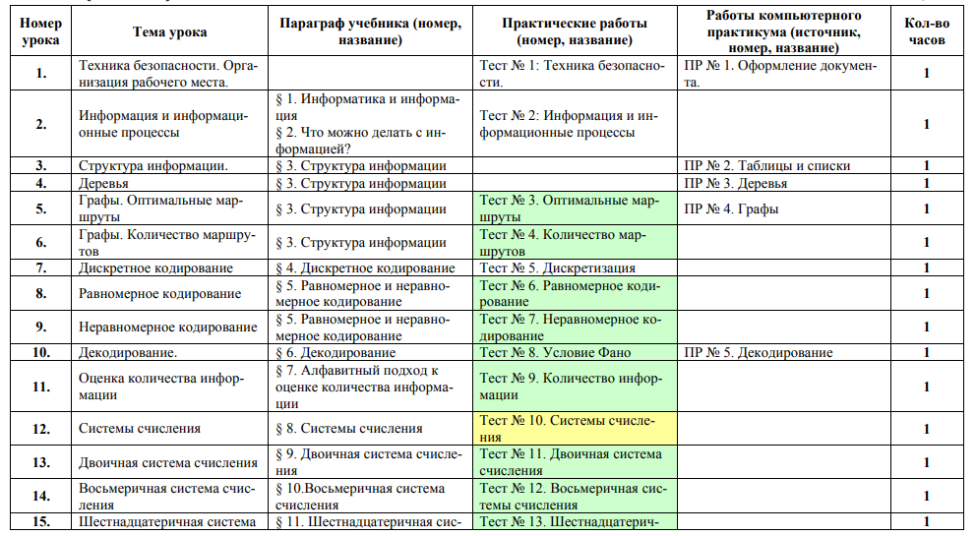
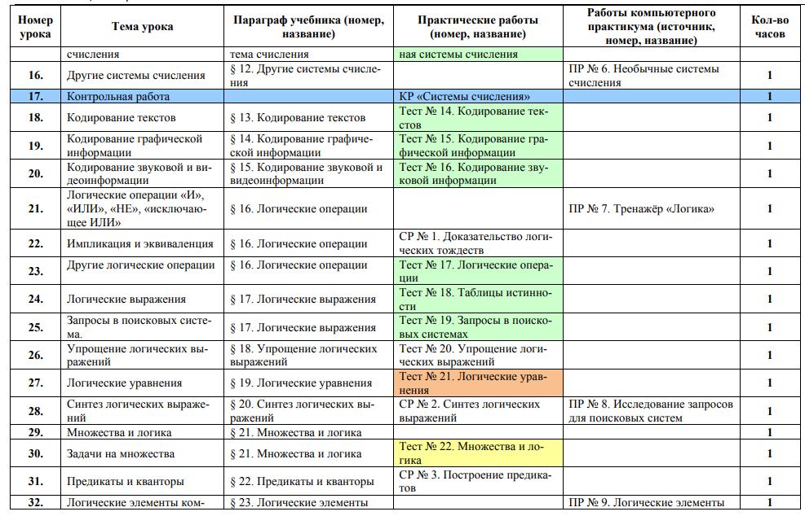
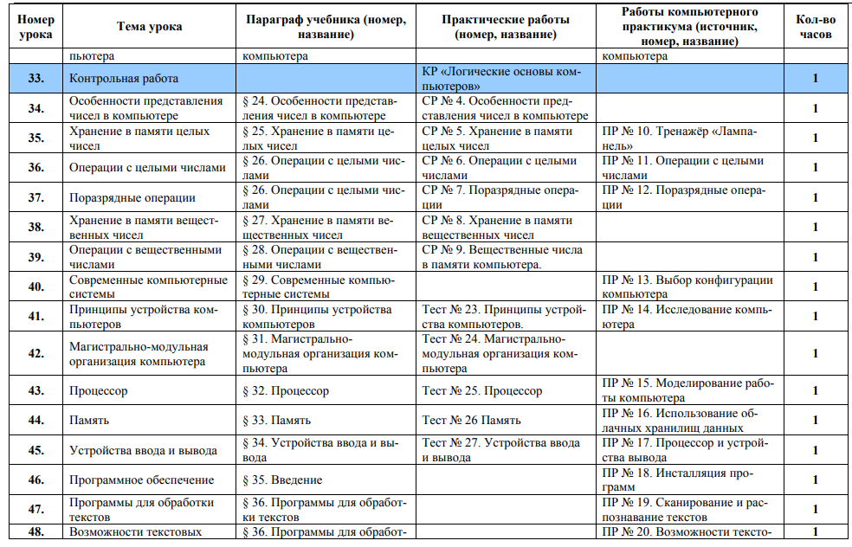
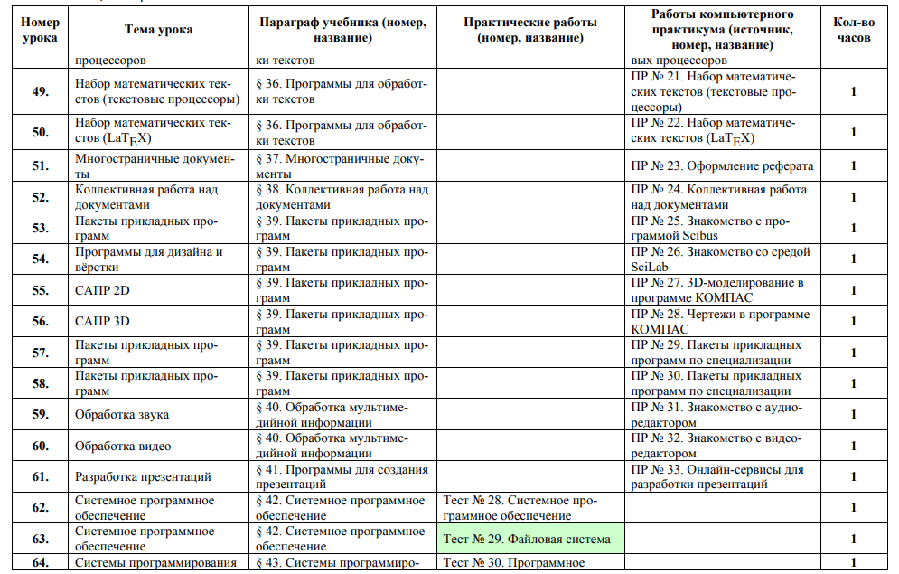
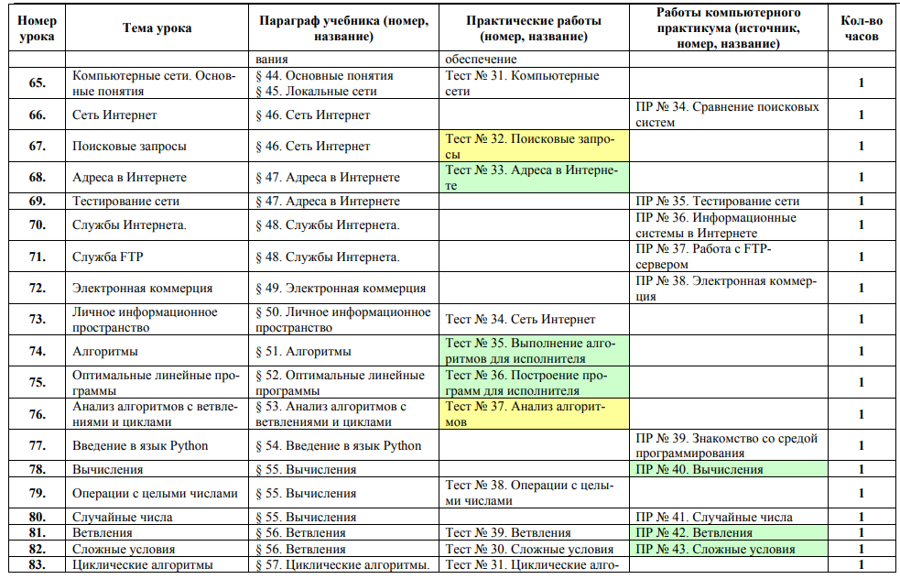
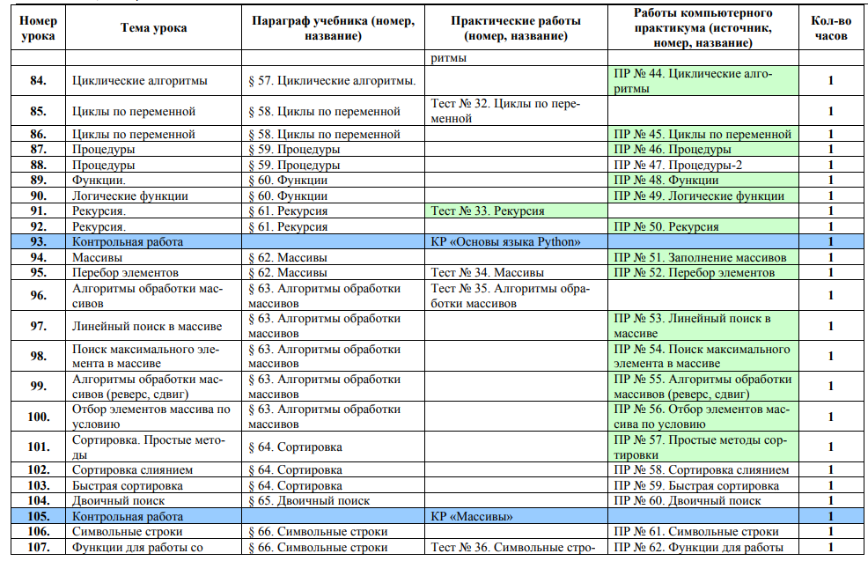
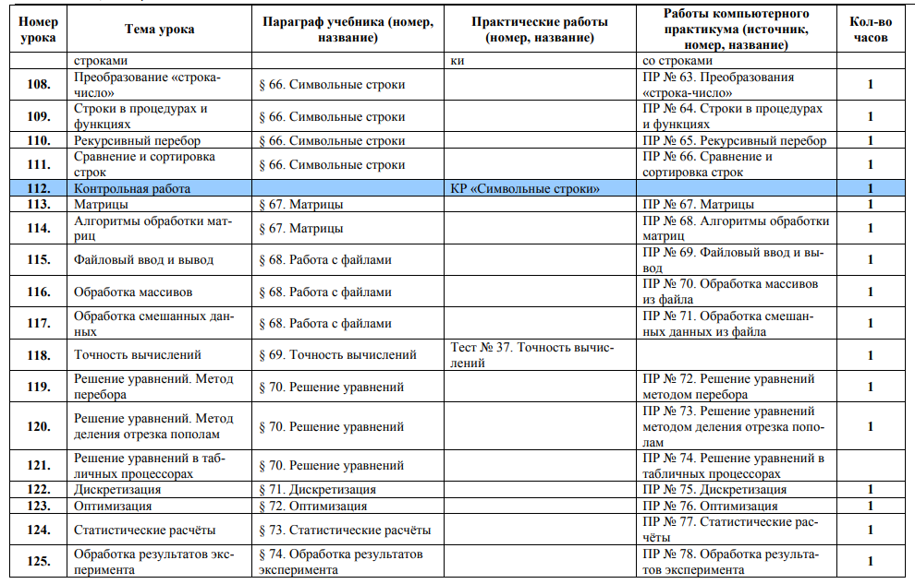
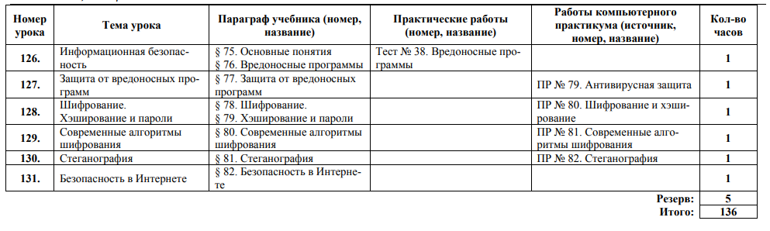

Поурочное планирование к учебнику информатики К.Ю. Полякова и Е.А. Еремина, углублённый курс, по 4 часа в неделю, всего 136 часов .

Используемые сокращения: СР – самостоятельная работа, ПР – практическая работа, КР – контрольная работа, Т – тест. 11 класс (136 часов)
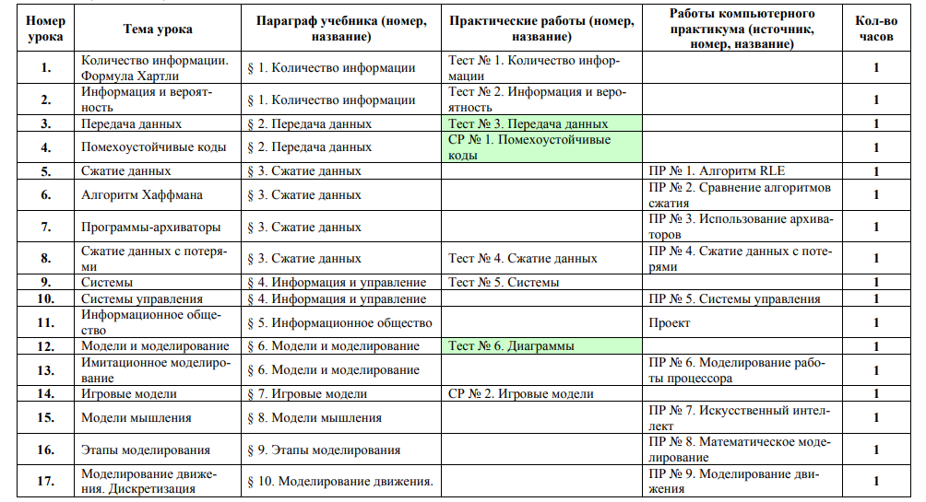
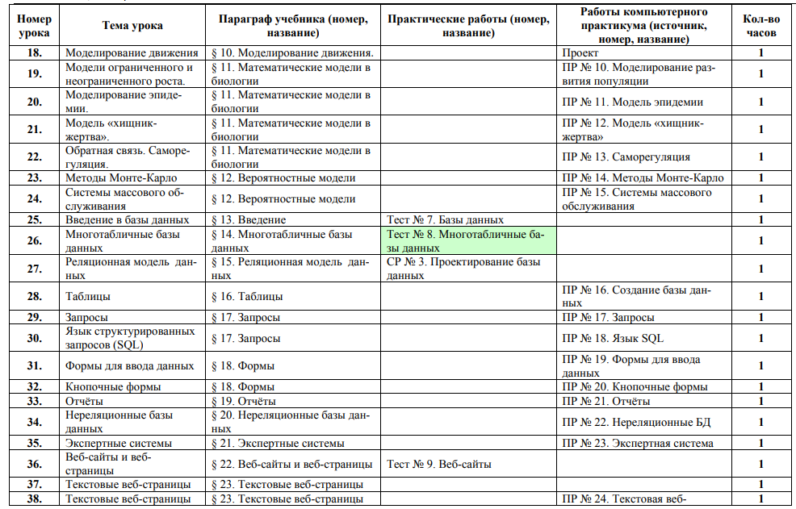

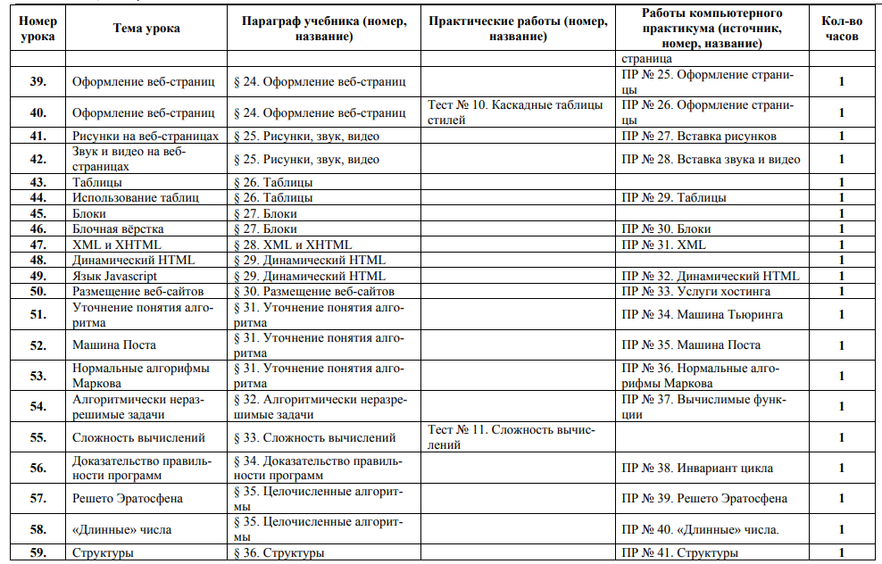

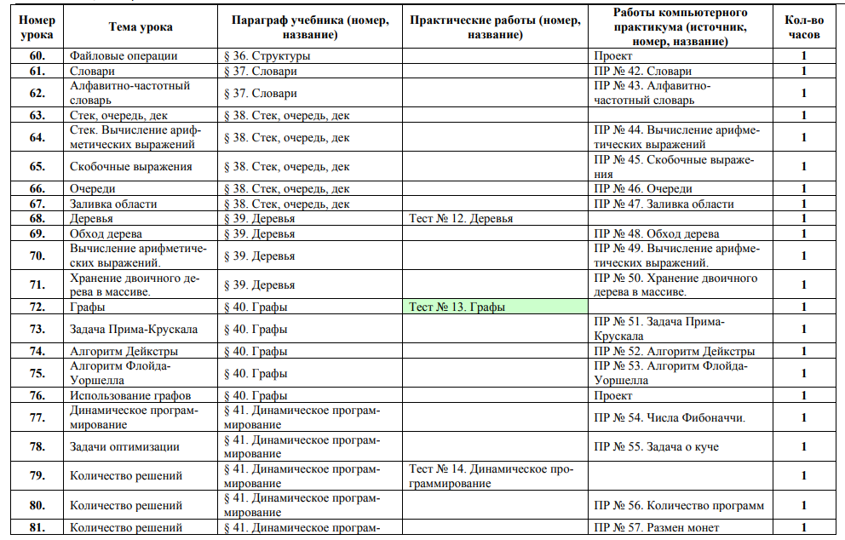

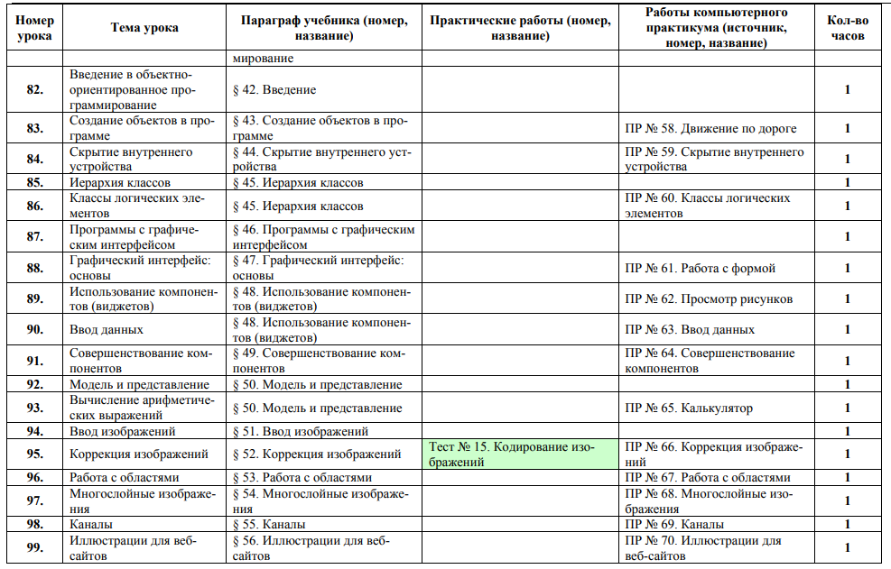
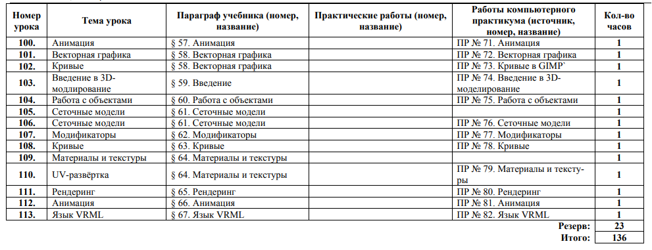

Описание учебно-методического и материально-технического обеспечения образовательного процесса
Предлагаемая программа составлена в соответствии с требованиями к курсу «Информатика» в соответствии с ФГОС среднего (полного) общего образования. В состав УМК, кроме учебников для 10 и 11 классов, также входят:
- данная программа по информатике;
- компьютерный практикум в электронном виде с комплектом электронных учебных средств, размещённый на сайте авторского коллектива: http://kpolyakov.spb.ru/school/probook.htm
материалы для подготовки к итоговой аттестации по информатике в форме ЕГЭ, размещённые на сайте материалы, размещенные на сайте http://kpolyakov.spb.ru/school/ege.htm;
- методическое пособие для учителя;
- комплект Федеральных цифровых информационно-образовательных ресурсов (далее ФЦИОР), помещенный в коллекцию ФЦИОР (http://www.fcior.edu.ru);
- сетевая методическая служба авторского коллектива для педагогов на сайте издательства http://metodist.lbz.ru/authors/informatika/7/.
Учитель может вносить изменения в предлагаемую авторскую учебную программу с учетом специфики региональных условий, образовательного учреждения и уровня подготовленности учеников
- вносить изменения в порядок изучения материала;
- перераспределять учебное время;
- вносить изменения в содержание изучаемой темы;
- дополнять требования к уровню подготовки учащихся и т.д.
Эти изменения должны быть обоснованы в пояснительной записке к рабочей программе, составленной учителем. В то же время предлагаемая авторская программа может использоваться без изменений, и в этом случае она является также рабочей программой учителя.
Практикум для учащихся, представляемый в электронном виде, позволяет расширить используемый теоретический, задачный и проектный материал.
Для подготовки к итоговой аттестации по информатике предлагается использовать материалы, размещенные на сайте http://kpolyakov.spb.ru/school/ege.htm.
Для реализации учебного курса «Информатика» необходимо наличие компьютерного класса в соответствующей комплектации:

Требования к комплектации компьютерного класса
Наиболее рациональным с точки зрения организации деятельности детей в школе является установка в компьютерном классе 13–15 компьютеров (рабочих мест) для школьников и одного компьютера (рабочего места) для педагога.
Предполагается объединение компьютеров в локальную сеть с возможностью выхода в Интернет, что позволяет использовать сетевые цифровые образовательные ресурсы.
Минимальные требования к техническим характеристикам каждого компьютера следующие:
- процессор – не ниже Celeron с тактовой частотой 2 ГГц;
- оперативная память – не менее 256 Мб;
- жидкокристаллический монитор с диагональю не менее 15 дюймов;
- жёсткий диск – не менее 80 Гб;
- клавиатура;
- мышь;
- устройство для чтения компакт-дисков (желательно);
- аудиокарта и акустическая система (наушники или колонки).
Кроме того в кабинете информатики должны быть:
- принтер на рабочем месте учителя;
- проектор на рабочем месте учителя;
- сканер на рабочем месте учителя

Требования к программному обеспечению компьютеров
На компьютерах, которые расположены в кабинете информатики, должна быть установлена операционная система Windows или Linux, а также необходимое программное обеспечение:
- текстовый редактор (Блокнот или Gedit) и текстовый процессор (Word или OpenOffice.org Writer);
- табличный процессор (Excel или OpenOffice.org Calc);
- средства для работы с баз данных (Access или OpenOffice.org Base);
- графический редактор Gimp (http://gimp.org);
- редактор звуковой информации Audacity (http://audacity.sourceforge.net);
- среда программирования КуМир (http://www.niisi.ru/kumir/);
- среда программирования FreePascal (http://www.freepascal.org/);
- среда программирования Lazarus (http://lazarus.freepascal.org/)
и другие программные средства.

